**日本熱帯農業学会　第137回講演会　シンポジウム**

日時：2025年３月18日（火）15：00-16:30

場所；University Concert Hall (UCH)　106教室

**日本からインドへの農業技術の展開と交流**

**～現地実証を通じたインド進出の仕組みづくり～**

近年のインド共和国の順調な経済発展に伴い、インドの農業を市場として捉え、インド農業市場に参入している、または参入を検討したいという本邦企業は、年々増加するようになってきた。しかし、その一方で，日本の農業関連産業のインド市場への進出実績は、まだ一部の企業にとどまっている状況となっている。

インドにおける主要農業州の一つであるウッタル・プラデーシュ州（以下、UP州）は、人口約２億人を有し、農業が盛んであることから、日本の農業関連企業のビジネス展開のうえでも大いに進出が期待される州とされている。

そのような背景のもと、農林水産省は、2018年にUP州とのフードバリューチェーン構築に係る協力覚書、2021年には、農業協力協定（MOC）を締結し、インドにおける実証事業を通じて、インド農業の付加価値及び生産性の向上に貢献するとともに、本邦農業関連企業のビジネス展開の支援のために、日印両国の産学官連携で州立カンプール農業技術大学の圃場にモデルファームを設置することとなった。

本シンポジウムでは、日本とインドの農業技術の発展と交流をテーマに、インドにおける主要農業州での農林水産省モデルファーム事業の概要、並びに参画企業のビジネス展開事例を紹介することで、インド市場における日本の農学分野での持続可能な国際貢献、日本の農業技 術のポテンシャルについての議論を深める。

**登壇者**

* **農林水産省　輸出・国際局振興地域G 国際交渉官　嶋田光雄　様**
* **株式会社国際開発センター　研究員　三嶋あずさ　様**
* **メビオール株式会社　代表取締役社長　吉岡浩　様**
* **東京計器株式会社　通信制御システムカンパニーセンサ機器部主任　根上聡　様**

**コーディネーター**

* **玉川大学農学部　環境農学科　石川晃士　（講演会事務局長）**

**シンポジウム交通案内**

**大学構内には車での入校はできません。公共交通機関をご利用ください。**

玉川大学ホームページの交通アクセスをご覧下さい。

　　　　　https://www.tamagawa.jp/access/

**玉川大学・玉川学園までのアクセス**

**小田急線「玉川学園前」駅 北口より、新宿方面へ進み、正門へ到着します。**

* **新宿より〈快速急行〉に乗車し、「新百合ヶ丘」にて〈各停〉〈準急〉に乗り換え（約30分**）
* **小田原より〈快速急行〉に乗車し、「町田」にて〈各停〉〈通勤準急〉に乗り換え（約60分）**
* **横浜よりJR横浜線「町田」にて小田急線〈各停〉〈通勤準急〉に乗り換え（約45分）**
* **八王子よりJR横浜線「町田」にて小田急線〈各停〉〈通勤準急〉に乗り換え（約40分）**
* **羽田空港から京急空港線に乗車し、「京急蒲田」で京急本線に乗り換え「横浜」へ。JR横浜線に乗り換え、「町田」で小田急線〈各停〉〈通勤準急〉に乗り換え（約90分）**

**東急田園都市線「青葉台」駅よりバス約20分程度**

* **「青葉台」駅にて東急バス青118系統「奈良北団地折返場」行きに乗り換え「奈良北団地」停留所下車、徒歩8分**

**シンポジウム会場**

玉川大学　University Concert Hall 2016棟 106教室　案内

* **小田急線「玉川学園前」駅 北口より、新宿方面へ進み、正門 ①へ到着します。（徒歩3分）**
* **シンポジウムは隣の建物University Concert Hall 2016 ③ の106教室で行います。**

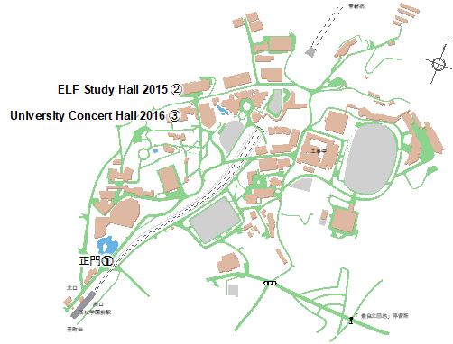

**お問い合わせ：日本熱帯農業学会 第137回講演会事務局 ishikawa.k@agr.tamagawa.ac.jp**